Pisanje i izgovor glasova č/ć, dž/đ
-ponavljanje

Pročitaj riječi. Stavi kvačicu ili crticu na slova c i napiši slova đ ili dž tamo gdje nedostaju.
Izaberi po jednu riječ zadanim glasovima i prepiši ih u tablicu u stupac kojem pripadaju.

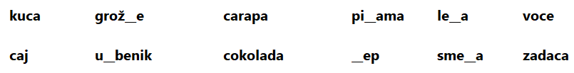

Č | Ć | DŽ | Đ

Iz svakog stupca odaberi jednu riječ i napiši rečenicu u kojoj ćeš je upotrijebiti.

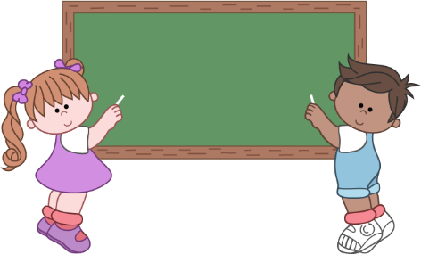

Pisanje i izgovor glasova č/ć, dž/đ
-ponavljanje

Pročitaj riječi. Stavi kvačicu ili crticu na slova c i napiši slova đ ili dž tamo gdje nedostaju.
Izaberi po jednu riječ zadanim glasovima i prepiši ih u tablicu u stupac kojem pripadaju.

Č | Ć | DŽ | Đ

Iz svakog stupca odaberi jednu riječ i napiši rečenicu u kojoj ćeš je upotrijebiti.

